單一簽入與憑證ActiveX元件安裝
附件2
- 單一簽入與憑證元件線上自動升級安裝
  - 前往人事服務網(https://ecpa.dgpa.gov.tw) (底下簡稱ECPA)單一簽入與憑證元件將於使用者進入時自動進行升級作業，使用者無需再進行手動安裝作業。
  - 尚未升級的畫面如下圖：(左上方出現【登入人事服務網必須先安裝單一簽入 ActiveX 元件，您可以選擇線上安裝或直接下載，安裝後須重新整理頁面(F5)。】訊息(底下簡稱需安裝ActiveX元件訊息))。
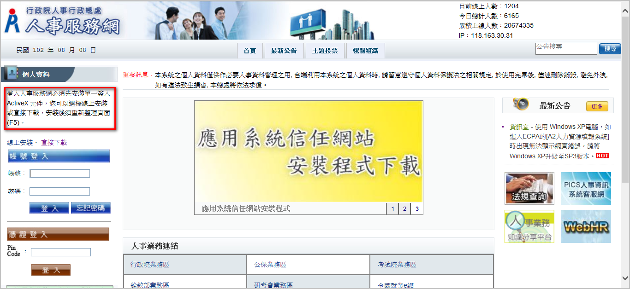
  - 自動升級安裝元件後，會呈現如下圖：(左上方需安裝ActiveX元件訊息會消失)。
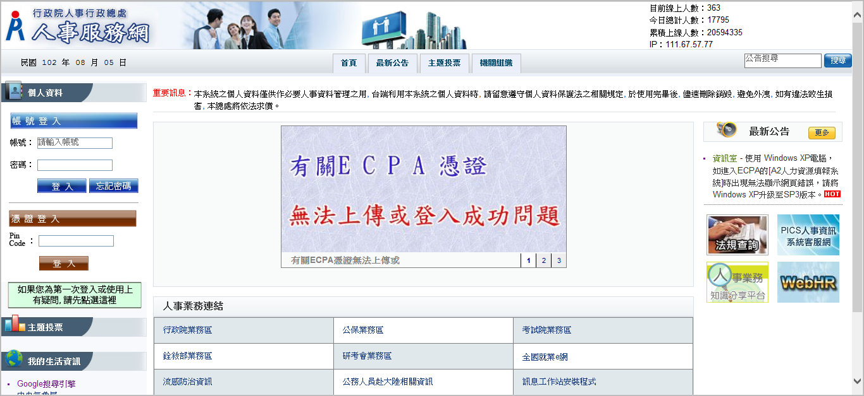
  - 如未能自動升級安裝完成，請再參照「二、執行ECPA應用系統信任網站安裝程式」作法進行安裝。

- 請執行ECPA應用系統信任網站安裝程式，步驟如下：
  - 如未自動升級安裝成功，仍會出現如下圖左上方需安裝ActiveX元件訊息文字，此時請至ECPA首頁輪播區點選3「應用系統信任網站安裝程式下載」。
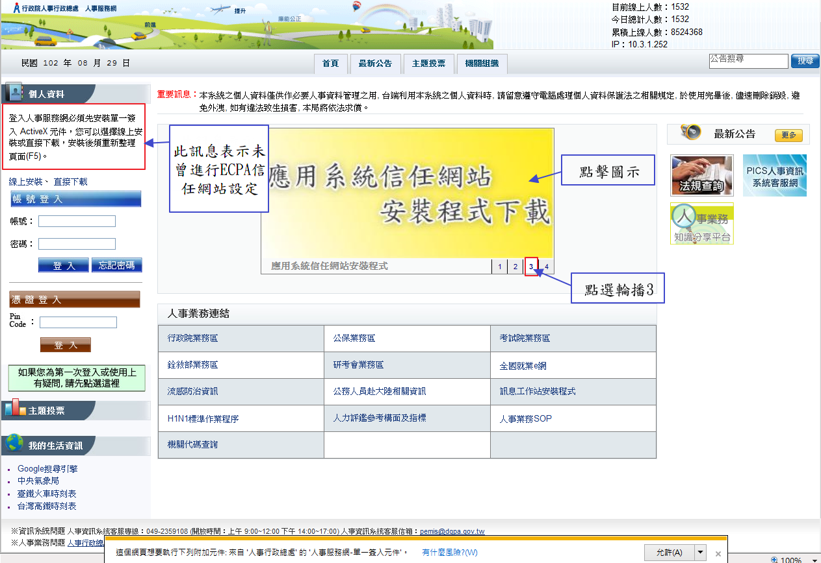
  - 請依所使用之IE瀏覽器版本，於該網頁[附件]處下載所需註冊檔執行安裝，如不清楚瀏覽器版本，建請點選附件中檔案名稱為[for_IE7+.reg]執行之。
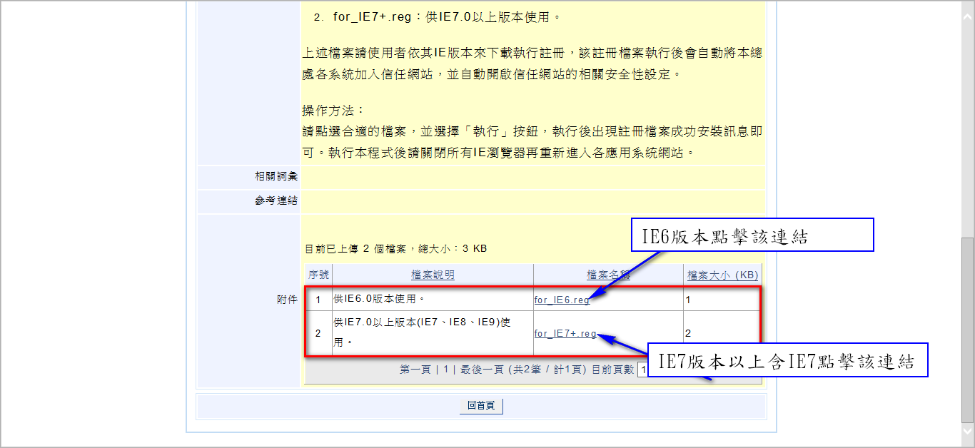

  - 出現執行或儲存訊息時，請直接點按【執行】。
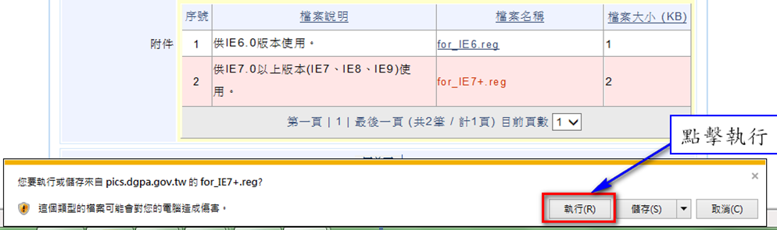

  - 出現「是否確定繼續?」訊息，請點選【是】。
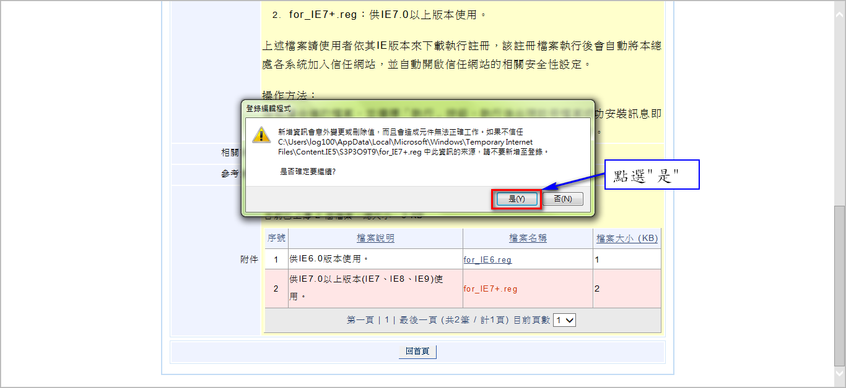

  - 出現【…機碼和值已經成功加入登錄中】對話視窗後代表已完成信任網站設定，請點【確定】。
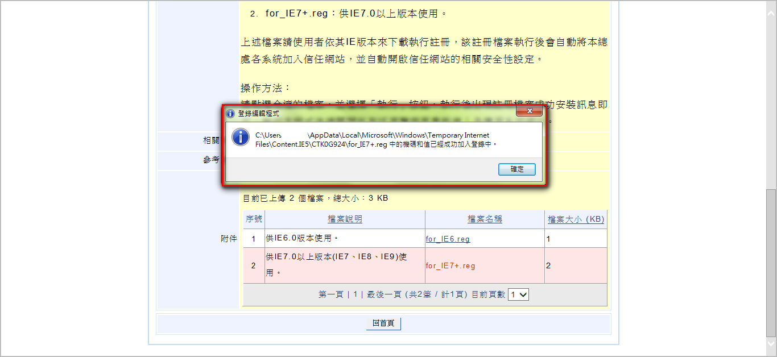

  - 請關閉全部開啟之IE瀏覽器，重新啟動IE瀏覽器連線至ECPA設定才會生效，請確認是否可正常登入ECPA，如仍無法正常登入，請再執行「二、單一簽入與憑證元件線上自動安裝」或「三、單一簽入與憑證元件線上手動安裝」。

- 單一簽入與憑證元件線上提示安裝
  - 前往ECPA首頁，若出現【這個網站想要安裝下列附加元件:來自’人事行政總處’的人事服務網】訊息時，請直接點按【安裝】。
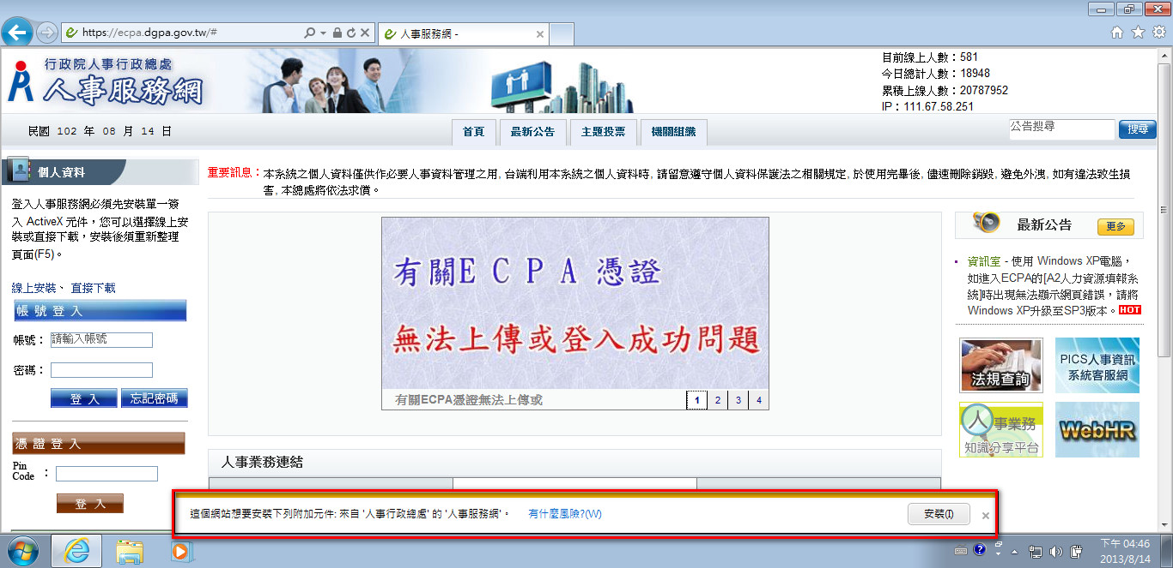
  - 出現是否允許下列程式變更這部電腦?(程式名稱:人事服務網-使用憑證元件)時，請直接點按【是】。
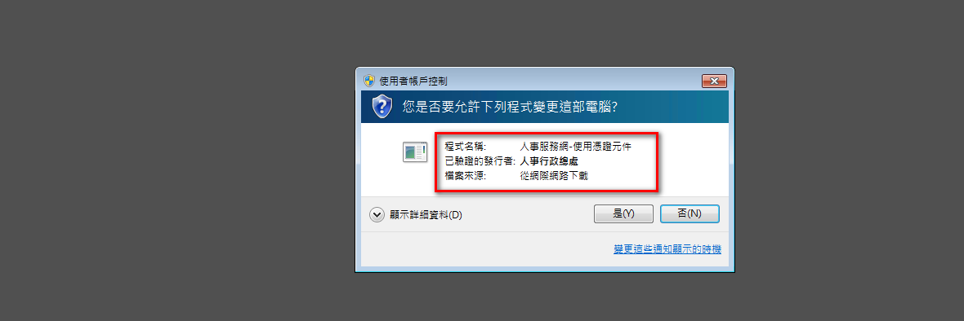
  - 出現是否允許下列程式變更這部電腦?(程式名稱: 人事服務網-單一簽入元件)時，請直接點按【是】。
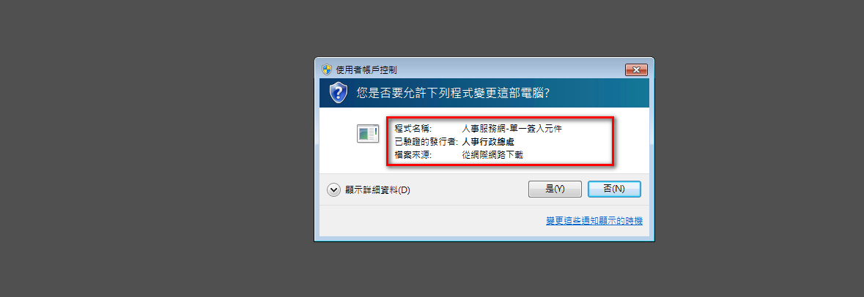
  - 確認可正常登入ECPA，表示已安裝完成。
- 單一簽入與憑證元件線上手動安裝
  - 如已完成加入ECPA信任網站設定及線上自動安裝後仍無法登入，ECPA首頁輪播區點選4「單一簽入與憑證ActiveX元件安裝」。
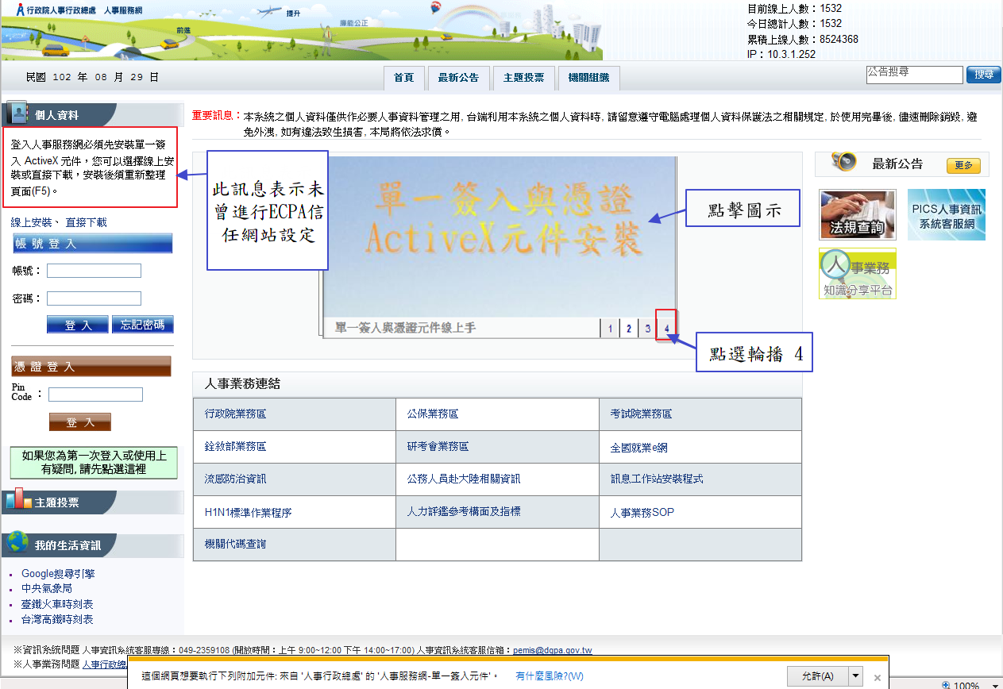
  - 出現執行或儲存訊息時，請直接點按【執行】。。

  - 出現授權協議，點選【我接受】。
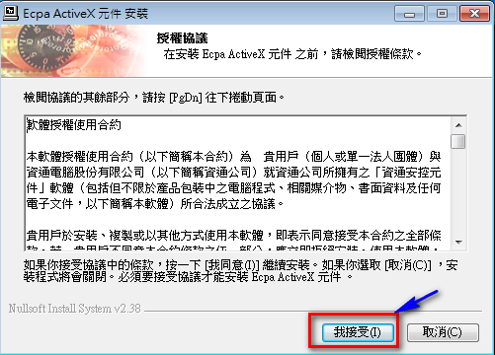
  - 出現選取安裝位置，直接點選【安裝】。
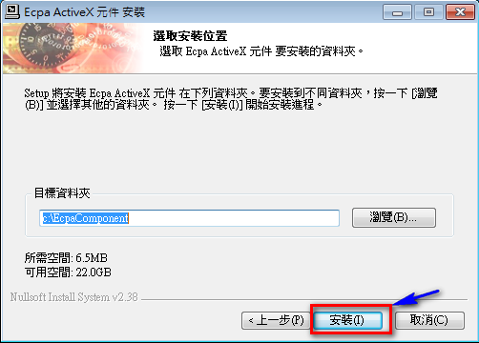

  - 出現安裝完成畫面，點選【關閉】。
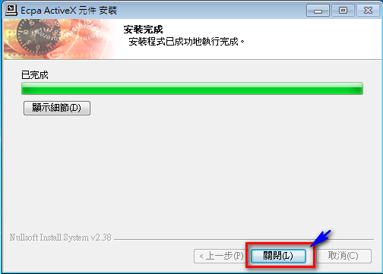
  - 確認可正常登入ECPA，表示已安裝完成。

